# Spring Cloud网关&负载均衡——Zuul&Ribbon

## 服务准备

参看之前的文章创建Eureka注册中心（单机版即可），Zuul工程。

Order Service服务两个工程——orderservice、orderservice2，把里面的HelloController做如下更改：

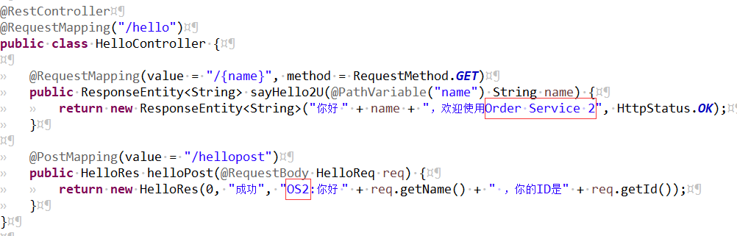

注意红框，orderservice里把2改成1，这是为了测试的时候做区别用。

还得把这两个工程的application.yml文件里的port改成不同的，本例是1111、1112.

其实按照之前我写的文章，一个服务没必要用两个工程，一个工程打成jar包，执行命令，指定spring.profiles.active即可。在这里为了方便就弄了两个工程，生产环境不要这样。

## Ribbon

构建工程lbservice，依赖有Web、Eureka Discovery、Ribbon，pom就不附图了。

在Application类里增加红框里的代码。

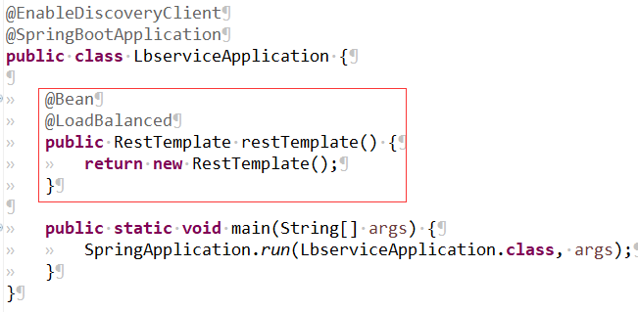

新建一个LoadBalanceController，针对上面Order Service的两个方法（GET、POST）做转发。

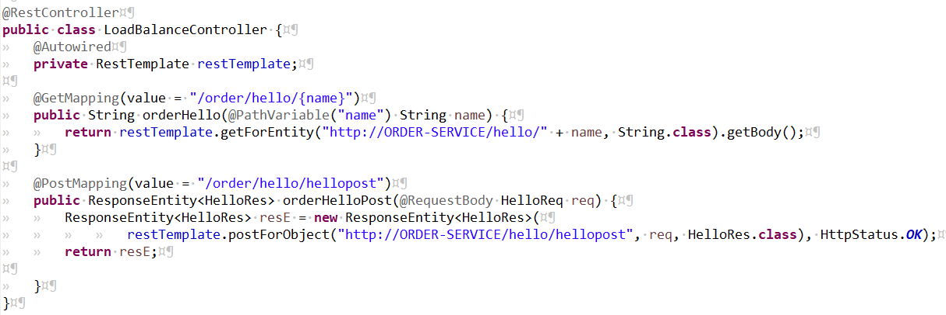

application.yml：

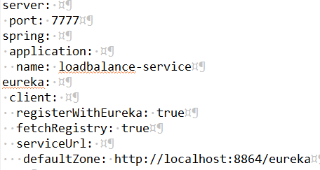

## Zuul

修改一下application.yml，对负载均衡服务进行路由。

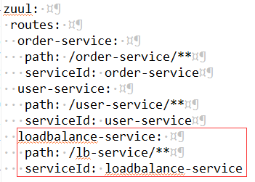

## 结果

依次启动这5个服务：Eureka注册中心、Order ServiceX2、Ribbon、Zuul

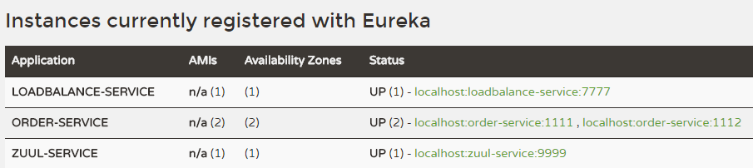

单独访问两个Order Service的get方法，如下图：





通过Zuul、Ribbon访问Order Service的服务，多点几次，可通过页面看到被转发到了不同的服务下：





使用Postman测试发送POST请求，通过Zuul、Ribbon转发到Order Service里，根据返回的JSON能看到不同服务返回的值：

